


RÉPUBLIQUE TUNISIENNE

Ministère de l'Emploi et de la Formation Professionnelle

Institut des Sciences Privées Internationales (ISPRI)

RAPPORT DE PROJET DE FIN D'ÉTUDES
Brevet de Technicien Supérieur — Informatique de Gestion
EcoDrive
Site web de showroom et de catalogue de véhicules électriques en Tunisie

Réalisé par | Hayder Baccouri
Encadrant | M. Nidhal Tarhouni
Session | Octobre 2024 — Octobre 2026
GitHub | github.com/hayderbaccouri/ecodrive

Table des matières
Liste des abréviations _
Remerciements _
Introduction générale _
Chapitre 1 : Cadre général du projet 1
1.1 Organisme de formation 2
1.2 Étude de l'existant 2
1.3 Analyse SWOT 3
1.4 Risques et mitigation 4
Chapitre 2 : Analyse des besoins et modélisation UML 6
2.1 Acteurs et besoins 7
2.2 Diagrammes de cas d'utilisation 8
2.3 Descriptions textuelles de cas d'utilisation 11
Cas d'utilisation : S'authentifier 11
Cas d'utilisation : Réserver un essai 11
2.4 Diagramme de classes 12
Chapitre 3 : Conception, planning et méthodologie 13
3.1 Architecture technique 14
3.2 Modèle de données 15
3.3 Charte graphique 15
3.4 Arborescence du code 15
3.5 Méthodologie cascade et planning Gantt (1 mois) 15
Chapitre 4 : Réalisation de l'application 17
4.1 Authentification 18
4.2 Catalogue et fiches 20
4.3 Bornes de recharge 22
4.4 Réservation et espace client 24
4.5 Contact 26
4.6 Panneau d'administration 27
4.7 Sécurité 31
Chapitre 5 : Tests et validation 34
5.1 Stratégie et résultats 35
5.2 Matrice de traçabilité 35
Chapitre 6 : Déploiement et maintenance 37
6.1 Installation et guide 38
6.2 Coûts de mise en production 38
Conclusion générale et perspectives 41
Bibliographie 42
Résumé / Abstract 42

Table des figures
Figure 1 — Cas d'utilisation général 4
Figure 2 — Cas d'utilisation Client 5
Figure 3 — Cas d'utilisation Administrateur 5
Figure 4 — Diagramme de classes 6
Figure 5 — Interface de connexion 10
Figure 6 — Interface d'inscription 11
Figure 7 — Catalogue des véhicules 12
Figure 8 — Fiche technique véhicule 13
Figure 9 — Liste des bornes Exicom 14
Figure 10 — Fiche borne de recharge 15
Figure 11 — Formulaire de réservation d'essai 16
Figure 12 — Historique des essais (client) 16
Figure 13 — Formulaire de contact 17
Figure 14 — Gestion des voitures (admin) 18
Figure 15 — Gestion des utilisateurs (admin) 19
Figure 16 — Gestion des réservations (admin) 19
Figure 17 — Tableau de bord et statistiques 20
Figure 18 — Journal d'audit 21

Table des tableaux
Tableau 1 — Comparaison solutions existantes et EcoDrive 2
Tableau 2 — Analyse SWOT d'EcoDrive 3
Tableau 3 — Risques et plan de mitigation 3
Tableau 4 — Besoins fonctionnels par module 5
Tableau 5 — Description textuelle : S'authentifier 6
Tableau 6 — Description textuelle : Réserver un essai 6
Tableau 7 — Modèle de données 8
Tableau 8 — Planning Gantt (4 semaines) 8
Tableau 9 — Détail des phases 8
Tableau 10 — Résultats des tests 23
Tableau 11 — Matrice de traçabilité 23
Tableau 12 — Coûts de mise en production 25

Liste des abréviations
Abréviation | Signification
BTS | Brevet de Technicien Supérieur
CRUD | Create, Read, Update, Delete
CSRF | Cross-Site Request Forgery
ISPRI | Institut des Sciences Privées Internationales
PDO | PHP Data Objects
PFF | Projet de Fin de Formation
SEO | Search Engine Optimization
SWOT | Strengths, Weaknesses, Opportunities, Threats
UML | Unified Modeling Language
VE | Véhicule Électrique
XAMPP | Apache + MySQL + PHP

Remerciements
Je tiens à exprimer ma sincère gratitude envers toutes les personnes qui ont contribué à la réalisation de ce projet de fin d'études.
Je remercie en premier lieu Monsieur Nidhal Tarhouni, mon encadrant, pour sa disponibilité, ses conseils avisés et le temps qu'il a bien voulu m'accorder.
Je remercie également l'équipe pédagogique de l'ISPRI pour la qualité de la formation, ainsi que ma famille et mes camarades pour leur soutien.

Introduction générale
Le secteur automobile mondiale connaît une transformation profonde. Les véhicules électriques représentent désormais plus de 14 % des ventes mondiales de véhicules neufs (chiffres 2023-2024), avec une adoption accélérée en Europe, en Chine et, dans une moindre mesure, en Tunisie.
En Tunisie, le gouvernement a lancé des incitations pour la mobilité électrique : exonérations de taxes, avantages au péage, installation de bornes de recharge publiques. Pourtant, la plupart des concessions automobiles tunisiennes disposent encore de sites web basiques, voire inexistants, qui ne permettent pas aux prospects de consulter un catalogue détaillé, de comparer des modèles ou de réserver un essai conductif en ligne.
Ce gap technologique représente une opportunité pour les concessions qui saisissent l'outil digital comme levier de différenciation. Un site web moderne et fonctionnel permet non seulement d'attirer des clients, mais aussi de qualifier les leads, d'organiser les essais de manière optimisée et de centraliser les données commerciales.
Le projet EcoDrive se positionne comme une réponse à ces besoins. Développé dans le cadre du BTS Informatique de Gestion à l'ISPRI, il démontre comment des technologies web standards (PHP 8, MySQL, HTML5/CSS3/JavaScript) peuvent être combinées pour créer une plateforme complète, sécurisée et professionnelle, sans dépendre de frameworks lourds ou de solutions d'entreprise coûteuses.
Ce rapport de projet de fin d'études (PFF) a pour objectif de documenter l'ensemble du processus de réalisation : de l'analyse des besoins à la mise en production, en passant par la conception UML, le développement, les tests et le déploiement.
Le projet EcoDrive répond à ce besoin : une application web de showroom et de catalogue de véhicules électriques, développée dans le cadre du BTS en Informatique de Gestion à l'ISPRI. Elle couvre le parcours client complet : catalogue de 14 véhicules, bornes de recharge Exicom, réservation d'essais, espace client et panneau d'administration.
La méthodologie adoptée est le cycle de vie en cascade (Waterfall), sur une durée maximale d'un mois. Ce rapport présente le cadre du projet, l'analyse des besoins, la conception, la réalisation illustrée par des captures d'écran réelles, les tests, le déploiement, puis la conclusion et les perspectives.

Chapitre 1 : Cadre général du projet

1.1 Organisme de formation
L'ISPRI (Institut des Sciences Privées Internationales) est une institution de formation professionnelle agréée par le Ministère tunisien de l'Emploi et de la Formation Professionnelle. Situé au centre de Tunis, l'établissement délivre des diplômes nationaux et des certifications reconnus par l'État et les employeurs.
L'offre de formation de l'ISPRI couvre plusieurs domaines : informatique et technologies de l'information, gestion et administration des entreprises, comptabilité et finance, ressources humaines, ainsi que des formations courtes en compétences numériques.
Le BTS Informatique de Gestion particulier est un diplôme de niveau technologique (Bac+2) qui vise à former des techniciens supérieurs capables d'intervenir dans les entreprises pour le développement, la maintenance et la gestion des systèmes d'information. La formation alterne théorie (cours magistraux, travaux dirigés) et pratique (travaux pratiques en laboratoire informatique, projets, stage ou PFF).
Parmi les compétences visées par ce BTS figurent : la conception et le développement d'applications web et mobiles, la gestion de bases de données relationnelles, la modélisation UML, l'administration de serveurs et de réseaux, la sécurité des systèmes d'information, et les méthodologies de gestion de projet (cascade, Agile).
L'encadrement de ce PFF a été assuré par M. Nidhal Tarhouni, qui a apporté son expertise technique et son accompagnement pédagogique tout au long du projet.
L'Institut des Sciences Privées Internationales (ISPRI) est un établissement de formation professionnelle homologué, situé à Tunis. Il dispense notamment le BTS en Informatique de Gestion.

1.2 Étude de l'existant
Avant de concevoir EcoDrive, une étude de marché et une analyse des solutions existantes ont été réalisées pour identifier les lacunes du paysage actuel et définir les besoins spécifiques à adresser.
En Tunisie, les grandes marques automobiles disposent de sites web institutionnels qui présentent les gammes de véhicules. Cependant, ces sites ont souvent des limites : les fiches techniques sont incomplètes ou en langue étrangère, les filtres de recherche sont rudimentaires, il n'existe pas de comparateur de modèles, et surtout, la réservation d'essai conductif en ligne est inexistante.
Certaines plateformes d'annonces d'occasion (type Moteur.ma, Avito Auto) permettent de voir des véhicules, mais sans la précision, le professionnalisme et les services associés d'un showroom physique officiel.
Cette situation crée un décalage entre l'expérience client attendue (recherche en ligne, comparaison, réservation facile) et ce que les concessions tunisiennes offrent réellement. Les clients doivent appeler, se déplacer ou envoyer des e-mails pour toute démarche, ce qui freine les conversions.
Le tableau de comparaison (Tableau 1) synthétise ces observations : les solutions existantes sont partiellement satisfaisantes sur le catalogue, mais elles ne couvrent aucune des fonctionnalités différenciantes d'EcoDrive — réservation d'essai en ligne, espace client personnalisé, panneau d'administration dédié, et statistiques de gestion.
Les solutions existantes présentent des lacunes : fiches techniques incomplètes, absence de réservation d'essai en ligne, pas de panneau d'administration dédié.

Fonctionnalité | Sites concessionnaires | Plateformes annonces | EcoDrive
Catalogue détaillé | Partiel | Oui | Oui
Réservation d'essai | Non | Non | Oui
Espace client | Non | Oui | Oui
Administration | Non | Non | Oui
Stats et exports | Non | Non | Oui
Tableau 1 — Comparaison des solutions existantes et EcoDrive.

1.3 Analyse SWOT
L'analyse SWOT d'EcoDrive met en lumière les facteurs internes et externes qui influencent la viabilité et la pertinence du projet.
Forces internes : EcoDrive se distingue par une architecture sécurisée (protection CSRF, requêtes préparées PDO, hachage bcrypt, rate limiting), un catalogue détaillé avec fiches techniques complètes pour 14 véhicules, un système de réservation d'essai en ligne avec contrôle anti-chevauchement, et un panneau d'administration complet (gestion CRUD, statistiques Chart.js, exports, journal d'audit). Ces atouts constituent un ensemble fonctionnel rare sur le marché tunisien.
Faiblesses internes : à ce stade de développement, l'application ne propose pas de paiement en ligne (les véhicules restent en phase d'essai), elle n'est pas encore multilingue (français uniquement), et le déploiement est limité à un environnement local XAMPP. Ces limites sont des opportunités d'évolution futures signalées dans les perspectives.
Opportunités externes : le marché des VE en Tunisie est en croissance, porté par les incitations gouvernementales et la prise de conscience environnementale. La digitalisation des showrooms devient un standard pour les concessionnaires modernes. Les évolutions technologiques (PWA, API REST, notifications) offrent des pistes d'amélioration continues.
Menaces externes : la concurrence avec les grands groupes automobiles et leurs sites web internationaux pourrait accélérer la digitalisation, rendant le marché plus exigeant. L'évolution rapide des technologies web nécessite une veille et des mises à jour régulières. Enfin, les contraintes d'hébergement et de conformité (RGPD-like pour les données personnelles) devront être prises en compte lors du déploiement réel.
L'analyse SWOT confirme la pertinence d'EcoDrive : le projet cible des besoins réels, exploite des technologies maîtrisées par le concepteur, et s'inscrit dans une tendance de marché favorable. Les faiblesses identifiées sont des pistes de travail futures, non des blocages.
L'analyse SWOT synthétise les forces, faiblesses, opportunités et menaces du projet EcoDrive.

Forces | Faiblesses
• Architecture sécurisée (CSRF, bcrypt, rate limiting)  • Catalogue + fiches techniques  • Réservation d'essais en ligne  • Admin (audit, exports, stats) | • Pas de paiement en ligne  • Pas encore multilingue  • Déploiement limité à XAMPP
Opportunités | Menaces
• Croissance du marché VE en Tunisie  • Digitalisation des showrooms  • Évolutions (PWA, API) | • Concurrence des grands sites auto  • Évolution des technologies  • Contraintes d'hébergement
Tableau 2 — Analyse SWOT d'EcoDrive

1.4 Risques et mitigation
La gestion des risques est une composante essentielle de la méthode cascade. Pour le projet EcoDrive, quatre risques principaux ont été identifiés et associés à des plans de mitigation.
Risque 1 — Perte de données (impact Élevé) : En cas de panne serveur, de corruption de la base de données ou d’erreur humaine, les données clients, véhicules, réservations et logs pourraient être perdues. Mitigation : mise en place de sauvegardes SQL régulières (quotidiennes, hebdomadaires, mensuelles), stockées sur un support externe ou dans le cloud. En phase de production, des sauvegardes automatisées avec rétention de plusieurs versions seront configurées.
Risque 2 — Attaques web (impact Élevé) : L'application web est exposée à des risques de sécurité tels que les attaques par injection SQL, les forgeries CSRF, le brute-force sur les mots de passe, et les attaques par déni de service. Mitigation : protection CSRF sur tous les formulaires, requêtes préparées PDO (anti-injection SQL), hachage bcrypt des mots de passe, rate limiting sur les tentatives de connexion, régénération de l'ID de session après connexion, et journal d'audit des actions administrateur. Les bonnes pratiques OWASP Top 10 ont été suivies.
Risque 3 — Dépassement du délai (impact Moyen) : Un planning trop ambitieux ou des imprévus techniques pourraient entraîner un dépassement du délai imparti (4 semaines). Mitigation : planning Gantt strict avec téléchargement des jalons, décomposition des tâches en sous-tâches, priorisation des fonctionnalités essentielles, et revues hebdomadaires de l'avancement. Le chef de projet (le concepteur) a assuré lui-même le suivi du planning.
Risque 4 — Bugs en production (impact Moyen) : Des bugs non détectés lors des tests pourraient apparaître après le déploiement, impactant l'expérience utilisateur ou la confiance dans l'application. Mitigation : tests progressifs module par module, tests de régression après chaque correction, validation des scénarios d'usage réels, et préparation d'une procédure de correction rapide (hotfix). En cas de bug en production, une version corrigée sera déployée après tests sur un environnement de pré-production.
Ces quatre risques ont été suivis tout au long du projet. Aucun d'entre eux ne s'est matérialisé de manière critique, grâce aux mesures de mitigation mises en place.

Risque | Impact | Mitigation
Perte de données | Élevé | Backup SQL régulier
Attaques web | Élevé | PDO, CSRF, rate limiting
Dépassement du délai | Moyen | Planning Gantt strict
Bugs en production | Moyen | Tests module par module
Tableau 3 — Risques et plan de mitigation

Chapitre 2 : Analyse des besoins et modélisation UML

2.1 Acteurs et besoins
Trois acteurs : Visiteur (consultation, inscription), Client (réservation, historique), Administrateur (CRUD, validation, audit, exports).
La modélisation par cas d'utilisation commence par l'identification des acteurs qui interagissent avec le système. Trois acteurs principaux ont été définis pour EcoDrive, chacun avec des droits, des besoins et des parcours d'utilisation spécifiques.
Visiteur : Il s'agit d'un utilisateur non authentifié, qui navigue sur le site pour découvrir le catalogue de véhicules, les bornes de recharge, et potentiellement créer un compte ou demander un essai. Ses actions sont en accès libre (consultation, lecture), mais les actions d'écriture (inscription, réservation) nécessitent une inscription préalable ou un compte existant.
Client : C'est un utilisateur inscrit et authentifié. Il profite de fonctionnalités réservées : réserver un essai conductif, consulter son historique de réservations, et éventuellement modifier ses informations de profil. Le client a un compte en base de données avec un e-mail unique et un mot de passe haché bcrypt.
Administrateur : Ce rôle dispose de privilèges étendus pour gérer l'ensemble du système : créer, modifier, supprimer des véhicules (CRUD), gérer les comptes utilisateurs, valider ou refuser les réservations d'essai, consulter les statistiques (KPI, graphiques Chart.js), voir et exporter les données, et consulter le journal d'audit des actions administrateur.
Un quatrième acteur potentiel a été identifié mais non implémenté à ce stade : le Système de messagerie (pour l'envoi d'e-mails de vérification ou de confirmation). Cela constitue une perspective d'évolution (Section Conclusion).
Les besoins fonctionnels (Tableau 4) ont été recueillis en s'appuyant sur les fonctionnalités attendues par les acteurs et les exigences du marché tunisien. Ils couvrent l'ensemble des modules du projet, de l'authentification à l'administration, en passant par le catalogue, les bornes et la réservation.

Module | Besoin fonctionnel
Catalogue | Filtres, pagination, fiches techniques
Bornes | 4 bornes Exicom (3–22 kW)
Réservation | Créneaux 08h-17h, anti-chevauchement
Espace client | Inscription, connexion, historique
Administration | CRUD, stats, audit, exports
Sécurité / SEO | CSRF, PDO, bcrypt ; sitemap, JSON-LD
Tableau 4 — Besoins fonctionnels par module

2.2 Diagrammes de cas d'utilisation
Les diagrammes de cas d'utilisation modélisent les interactions entre les acteurs et le système.
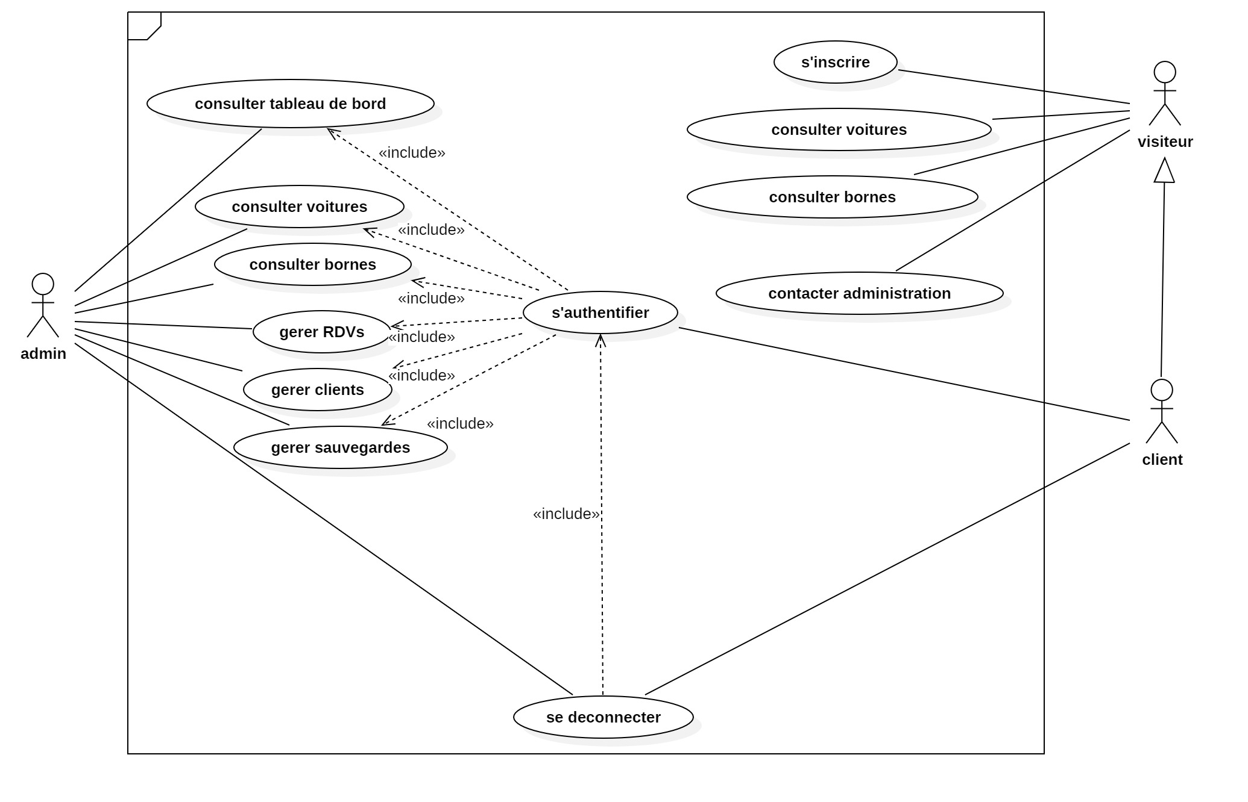
Figure 1 — Cas d'utilisation général
Acteurs Visiteur, Client et Administrateur. L'authentification est un prérequis pour les actions réservées.
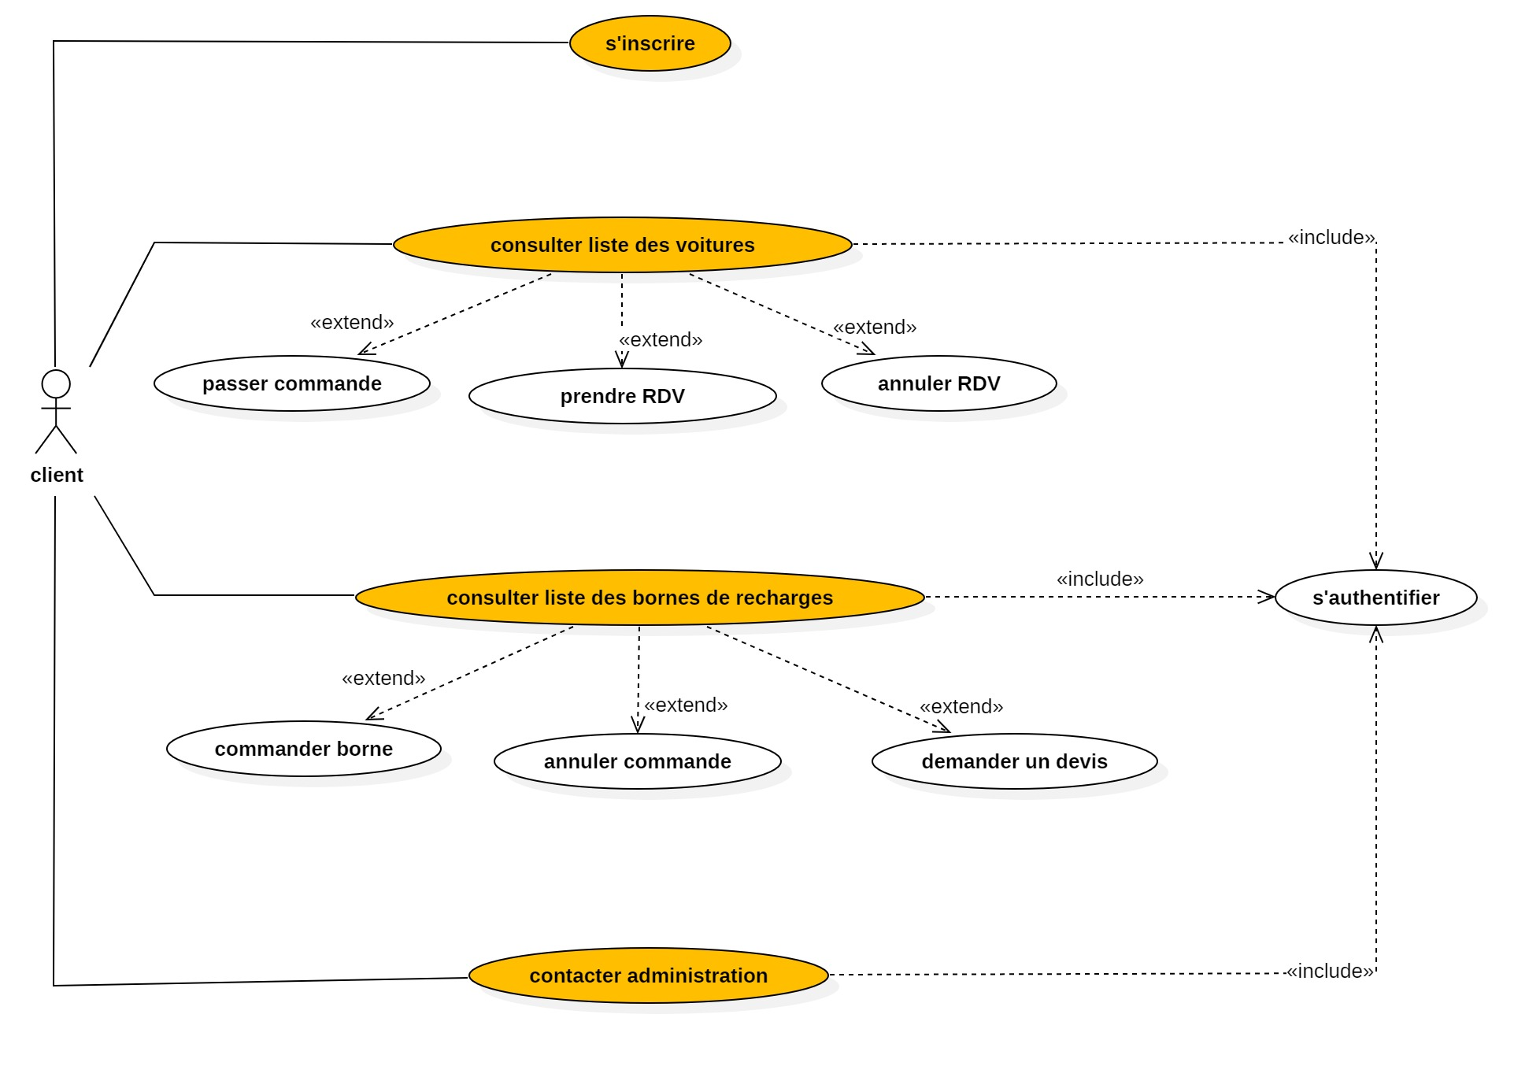
Figure 2 — Cas d'utilisation Client
Le client consulte, réserve ou annule un essai, et contacte l'administration.
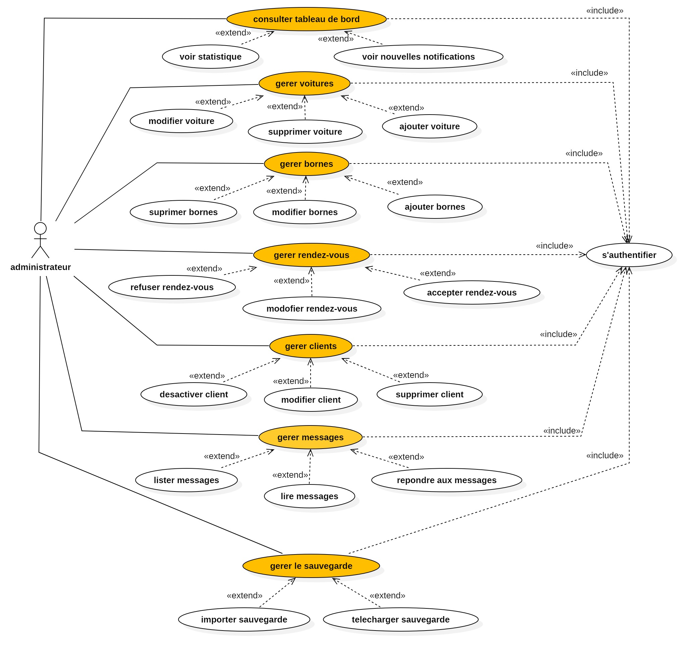
Figure 3 — Cas d'utilisation Administrateur
L'administrateur gère voitures, bornes, RDV, clients, messages et sauvegardes.

2.3 Descriptions textuelles de cas d'utilisation

Cas d'utilisation : S'authentifier
Élément | Description
Acteur | Client ou Administrateur
Préconditions | Compte valide
Scénario nominal | Accès page → saisie e-mail/MDP → vérification CSRF → session → redirection
Alternatives | MDP erroné / rate limiting / CSRF invalide
Postconditions | Session active selon le rôle
Tableau 5 — Description textuelle : S'authentifier

Cas d'utilisation : Réserver un essai
Élément | Description
Acteur | Client authentifié
Préconditions | Client connecté ; véhicule existant
Scénario nominal | Choix véhicule → date/créneau → anti-chevauchement → statut en attente → confirmation
Alternatives | Créneau occupé / date passée / non connecté
Postconditions | Réservation créée ; visible client et admin
Tableau 6 — Description textuelle : Réserver un essai.

2.4 Diagramme de classes
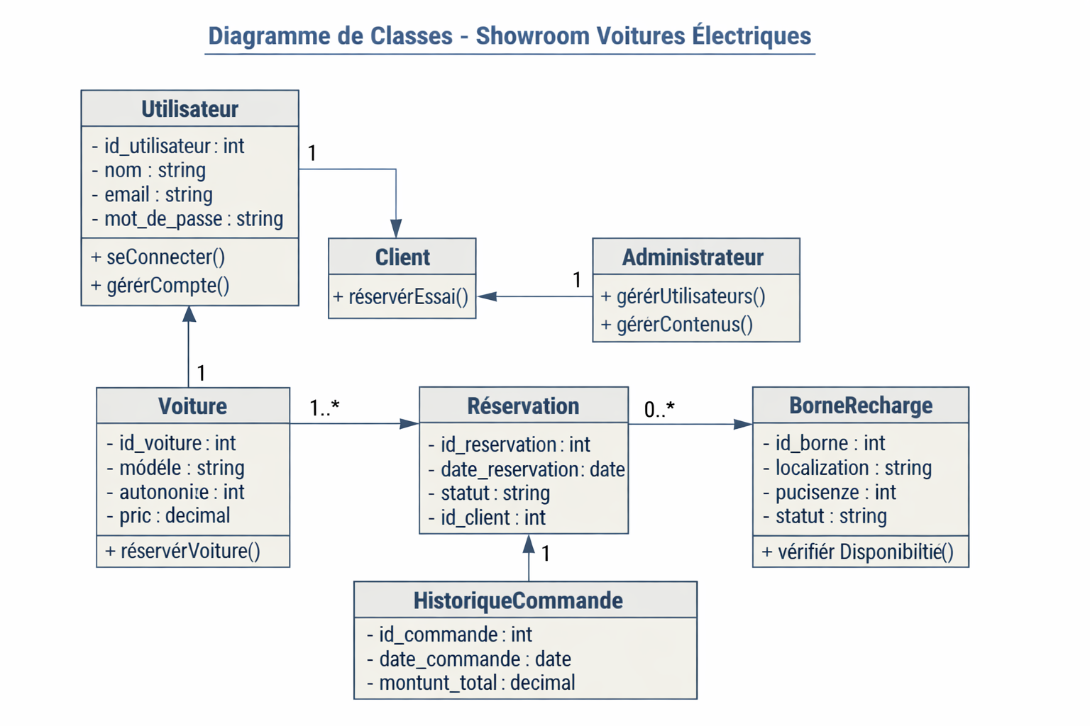
Figure 4 — Diagramme de classes
Classes : Utilisateur (Client / Administrateur), Voiture, Réservation, BorneRecharge.

Chapitre 3 : Conception, planning et méthodologie

3.1 Architecture technique
Architecture 3-tiers :
- Présentation (HTML5, CSS3, JavaScript), logique (PHP 8 procédural), données (MySQL 8 via PDO)
- Environnement XAMPP
- Configuration .env.

L'architecture technique d'EcoDrive suit le modèle classique à 3 tiers, ce qui assure une séparation claire des responsabilités et facilite la maintenance.
Couche de présentation (Front-end) : Elle est constituée de fichiers HTML5, CSS3 et JavaScript, situés dans les répertoires racine, /voitures/, /bornes/, /reserver/, /contact/, et /admin/. Le CSS définit un thème sombre cohérent avec un accent vert néon (#00E5A0), des polices adaptées (Cormorant Garamond pour les titres, DM Sans pour le texte), et une mise en page responsive qui s'adapte aux écrans (mobile, tablette, desktop). Le JavaScript gère les interactions dynamiques : validation de formulaires, affichage conditionnel, et communication asynchrone via fetch() pour certaines fonctionnalités.
Couche de traitement (Back-end) : Elle est implémentée en PHP 8 procédural, organisée dans le répertoire /php/. Les scripts PHP traitent les requêtes HTTP (GET et POST), gèrent les sessions utilisateurs, exécutent la logique métier (authentification, réservation, CRUD administrateur), et communiquent avec la base de données via PDO. Les traitements sont structurés de manière modulaire : fonctions de gestion de la session, fonctions de validation, fonctions d'accès aux données, etc.
Couche de données (Data) : Elle repose sur MySQL 8, accessible via l'extension PDO (PHP Data Objects) de PHP. La base de données contient les tables : voiture (catalogue), borne (bornes Exicom), utilisateur (comptes clients et administrateurs), reservation (essais réservés), message (formulaire de contact), et admin_audit (journal d'audit). Toutes les requêtes SQL sont réalisées via des requêtes préparées pour empêcher les injections SQL.
L'environnement d'exécution est XAMPP (Apache + MySQL + PHP), qui fournit un serveur web local, un serveur de base de données, et l'interpréteur PHP. Le fichier .env (configuré hors du code source) contient les paramètres de connexion à la base de données et autres configurations sensibles, séparés du code pour des raisons de sécurité.
Cette architecture 3-tiers a été choisie pour sa simplicité, sa conformité aux compétences du BTS Informatique de Gestion, et sa facilité de déploiement sur un hébergement mutualisé standard (type LAMP). Elle est suffisante pour une application de taille moyenne comme EcoDrive, et peut évoluer vers une architecture plus moderne (API REST, framework PHP) dans le cadre d'évolutions futures.

3.2 Modèle de données
Table | Description
Voiture | Catalogue (marque, modèle, prix, batterie, autonomie…)
Borne | Bornes Exicom (nom, puissance, description)
Utilisateur | Comptes (nom, email, bcrypt, rôle)
Réservation | Essais (utilisateur, voiture, date, créneau, statut)
Message/newsletter | Contact et abonnés
Admin_audit | Journal d'audit administrateur
Tableau 7 — Modèle de données

3.3 Charte graphique
Thème sombre, accent bleu ciel #00D2FF.
Polices : Cormorant Garamond (titres), DM Sans (texte).
Interface responsive.

3.4 Arborescence du code
index.php | voitures/ | bornes/ | php/ | css/ | js/ | base-de-donnees/ | tests/

3.5 Méthodologie cascade et planning Gantt (1 mois)
Approche en cascade (Waterfall) sur 4 semaines maximum.
La méthodologie de développement choisie pour EcoDrive est le cycle de vie en cascade (modèle Waterfall), adapté au contexte du BTS et au délai de 4 semaines imparti pour le PFF.
Le modèle cascade est une approche séquentielle où chaque phase doit être terminée et validée avant de passer à la suivante. Il se prête bien aux projets dont les besoins sont clairement définis dès le départ, sans modifications fréquentes en cours de route. Les phases successives (analyse, conception, développement, tests, déploiement, maintenance) produisent des livrables documentés à chaque étape.
Dans le cadre d'EcoDrive, le cycle en V (version étendue du modèle cascade) a été appliqué de manière simplifiée sur les 4 semaines :
Semaine 1 (S1) — Analyse + Conception : Recueil des besoins fonctionnels (Tableau 4), identification des acteurs et des cas d'utilisation (UML), élaboration des diagrammes de cas d'utilisation (Figure 1, 2, 3) et du diagramme de classes (Figure 4), définition de l'architecture technique (3-tiers, PHP/MySQL/PDO), et rédaction des spécifications.
Semaine 2 (S2) — Base de données + Backend : Création de la base MySQL (script SQL, Tableau 7 — Modèle de données), développement des traitements PHP (authentification, gestion des réservations, CRUD administrateur, statistiques), intégration de la sécurité (CSRF, PDO, bcrypt), configuration du fichier .env.
Semaine 3 (S3) — Frontend + Réservation : Développement des interfaces utilisateur (HTML/CSS/JS), création des pages catalogue, fiches véhicules, bornes, formulaire de réservation, espace client, formulaire de contact, et premières vues du panneau d'administration. Tests de navigation et d'intégration.
Semaine 4 (S4) — Admin + Tests + Rapport : Finalisation du panneau d'administration (CRUD complet, statistiques Chart.js, journal d'audit), tests complets (fonctionnels, validation métier, sécurité), corrections de bugs, optimisation du code, réalisation des captures d'écran, et rédaction du rapport de PFF.
Les outils utilisés pour la gestion de projet sont : Git/GitHub pour le versionnement du code source (github.com/hayderbaccouri/ecodrive), VS Code comme environnement de développement, XAMPP comme environnement local de test, et un tableur pour le planning Gantt. Le tableau de Gantt (Tableau 8) et le détail des phases (Tableau 9) documentent le planning suivi.
La méthode cascade a permis de structurer le travail, de produire une documentation complète à chaque étape, et de respecter le délai imparti. Elle sera détaillée dans le Chapitre 3 du rapport (plan 40 pages) ou dans les annexes selon la version finale.

Phase | S1 | S2 | S3 | S4
Analyse + Conception
BDD + Backend
Frontend + Réservation
Admin + Tests + Rapport
Tableau 8 — Planning Gantt (4 semaines)

Semaine | Phase | Activités
S1 | Analyse + Conception | Cahier des charges, UML, architecture
S2 | BDD + Backend | MySQL, PHP (PDO, CSRF, auth)
S3 | Frontend + Réservation | Catalogue, fiches, RDV, espace client
S4 | Admin+Tests + Rapport | Admin, SEO, tests, rapport
Tableau 9 — Détail des phases

Outils : Git/GitHub, VS Code, XAMPP, tableur.

Chapitre 4 : Réalisation de l'application

Interfaces illustrées par des captures d'écran réelles de l'application (http://localhost/ecodrive/).

4.1 Authentification
Connexion et inscription protégées par CSRF, rate limiting et bcrypt.
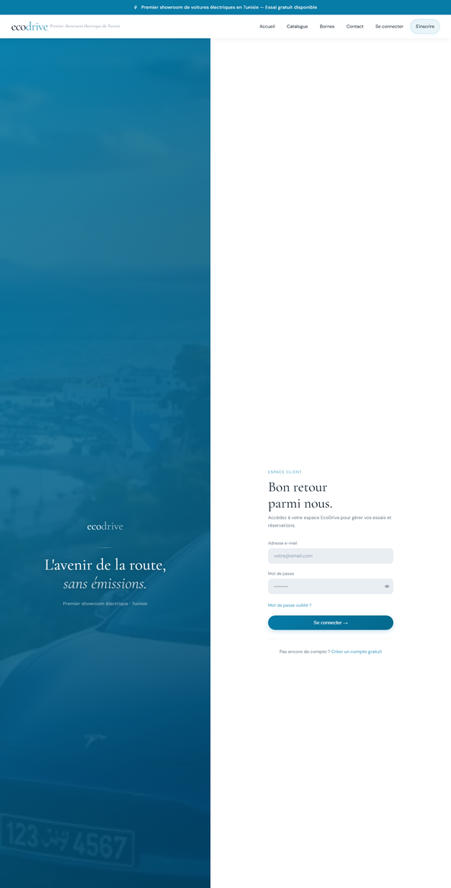
Figure 5 — Interface de connexion
Formulaire de connexion. Rate limiting en cas d'échecs. Lien de réinitialisation du mot de passe.
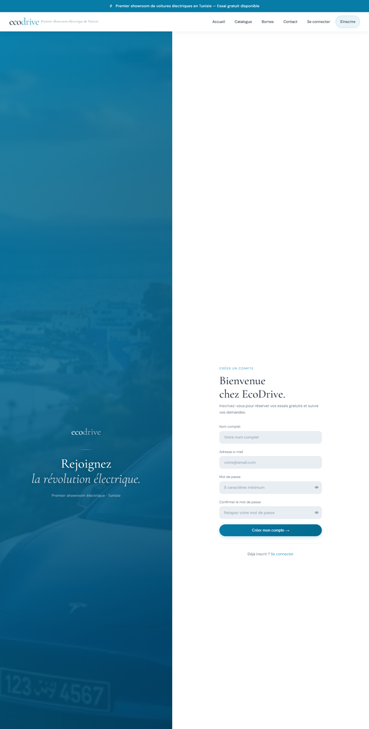
Figure 6 — Interface d'inscription
Création de compte client. Mot de passe haché bcrypt. E-mail unique.

4.2 Catalogue et fiches
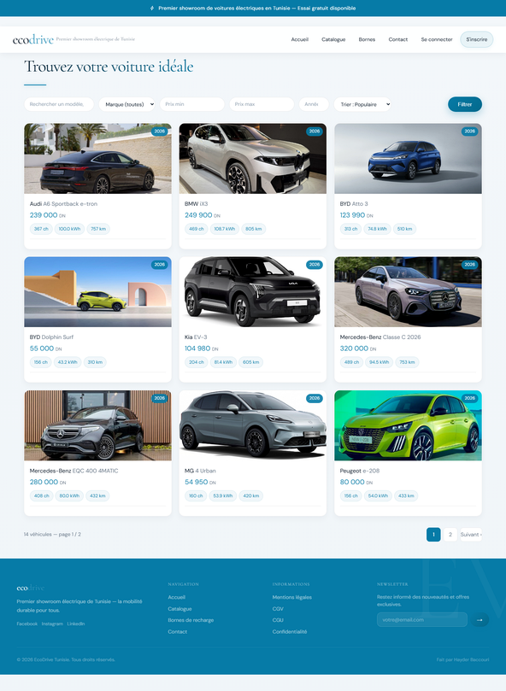
Figure 7 — Catalogue des véhicules
Cartes véhicule avec filtres marque / prix / autonomie et pagination.
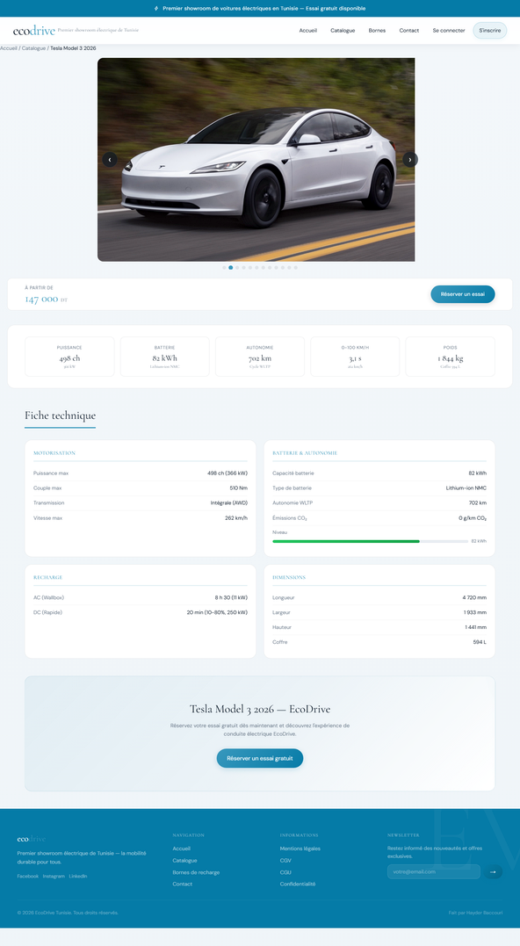
Figure 8 — Fiche technique véhicule
Spécifications (autonomie, batterie, puissance) et bouton de réservation.

4.3 Bornes de recharge
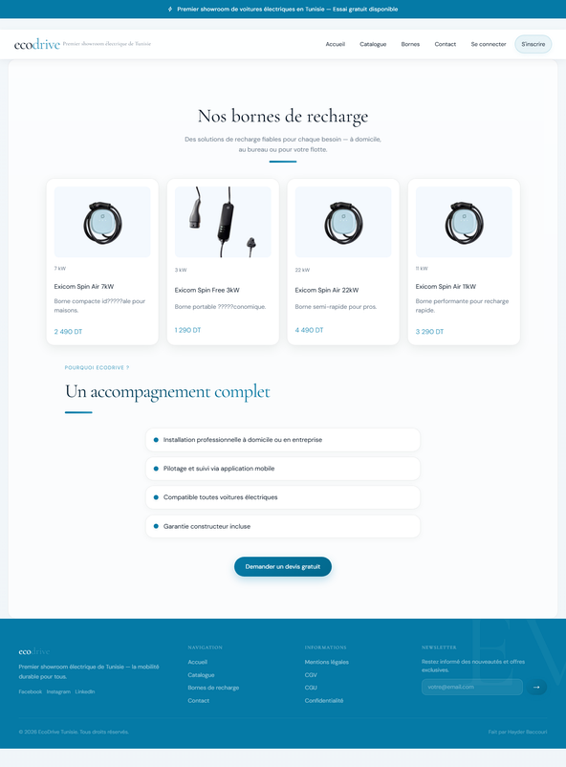
Figure 9 — Liste des bornes Exicom
Quatre modèles : 3 kW, 7,4 kW, 11 kW et 22 kW.
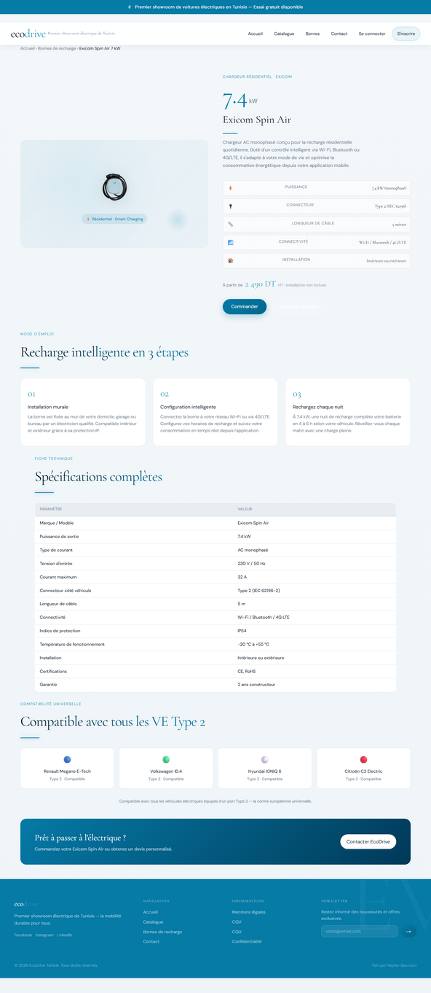
Figure 10 — Fiche borne de recharge
Puissance, connecteur Type 2, étapes de recharge.

4.4 Réservation et espace client
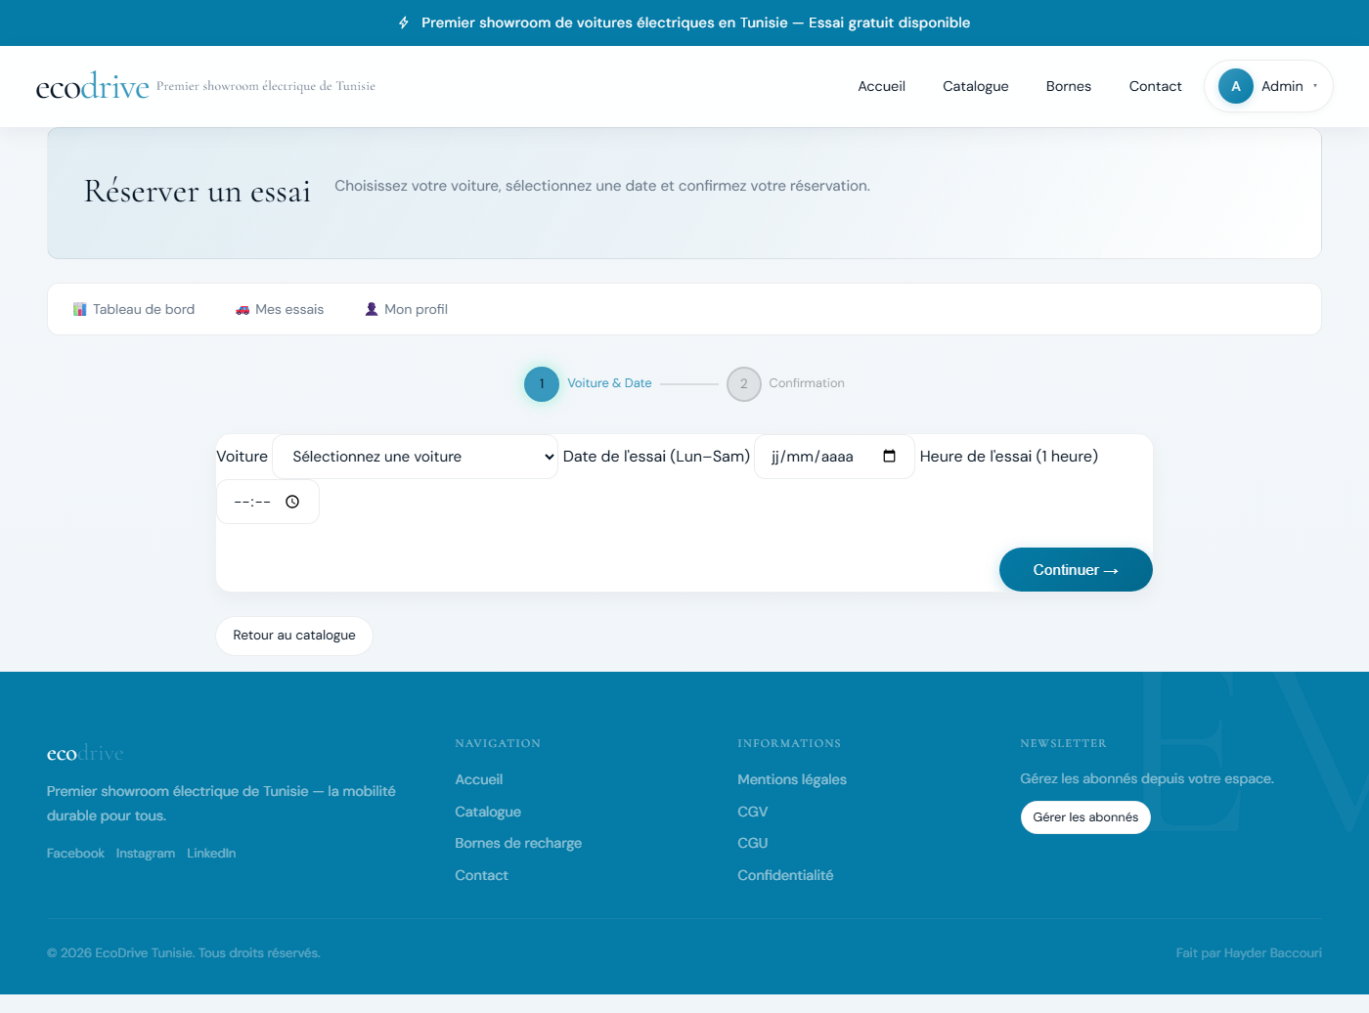
Figure 11 — Formulaire de réservation d'essai
Choix véhicule, date et heure. Contrôles anti-chevauchement.
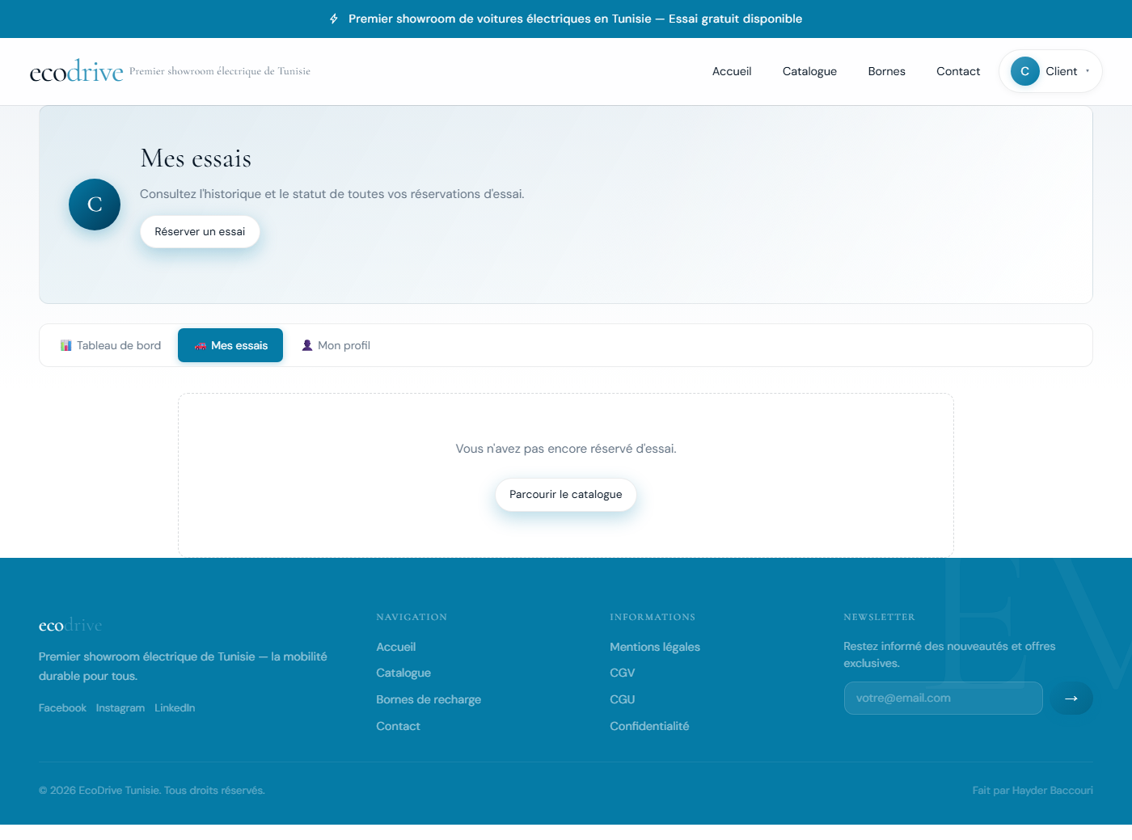
Figure 12 — Historique des essais (client)
Liste des réservations avec statut.

4.5 Contact
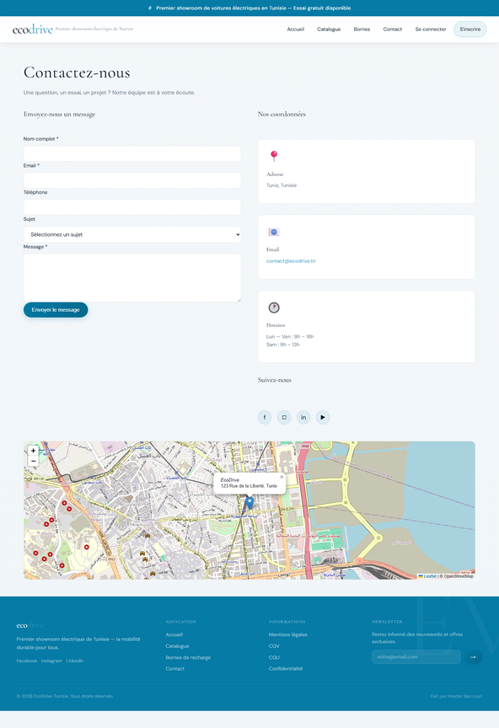
Figure 13 — Formulaire de contact
Nom, e-mail, objet, message.

4.6 Panneau d'administration
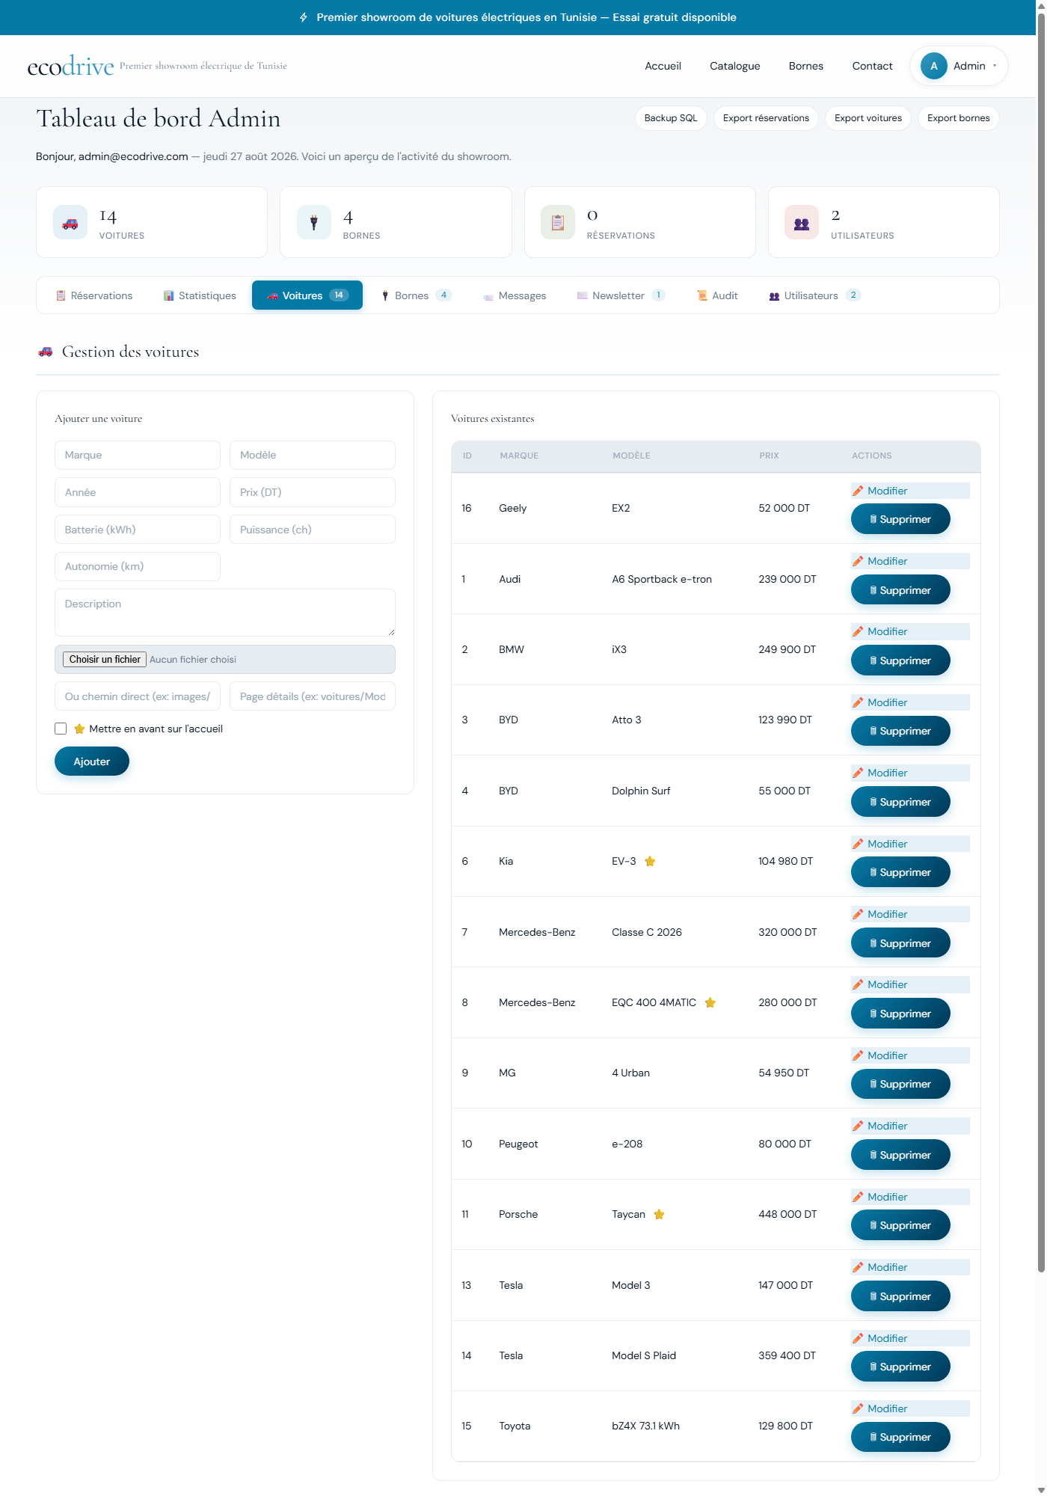
Figure 14 — Gestion des voitures (admin)
Formulaire d'ajout et liste des véhicules.
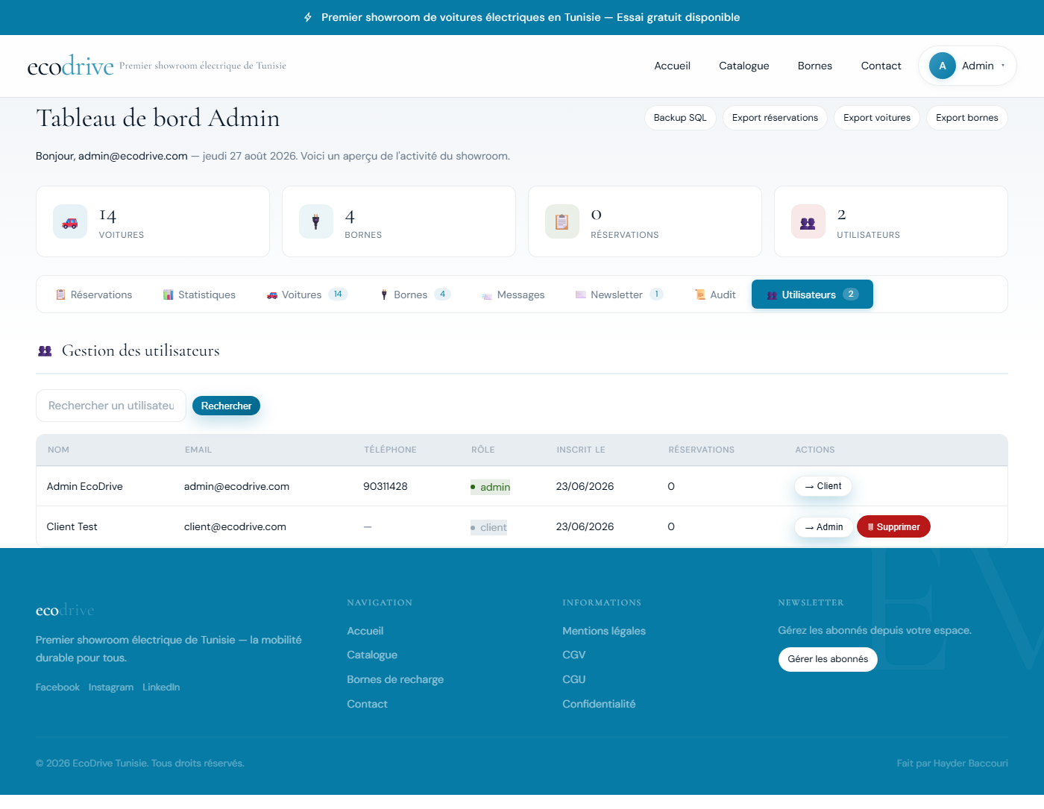
Figure 15 — Gestion des utilisateurs (admin)
Liste des comptes, rôles et dates.
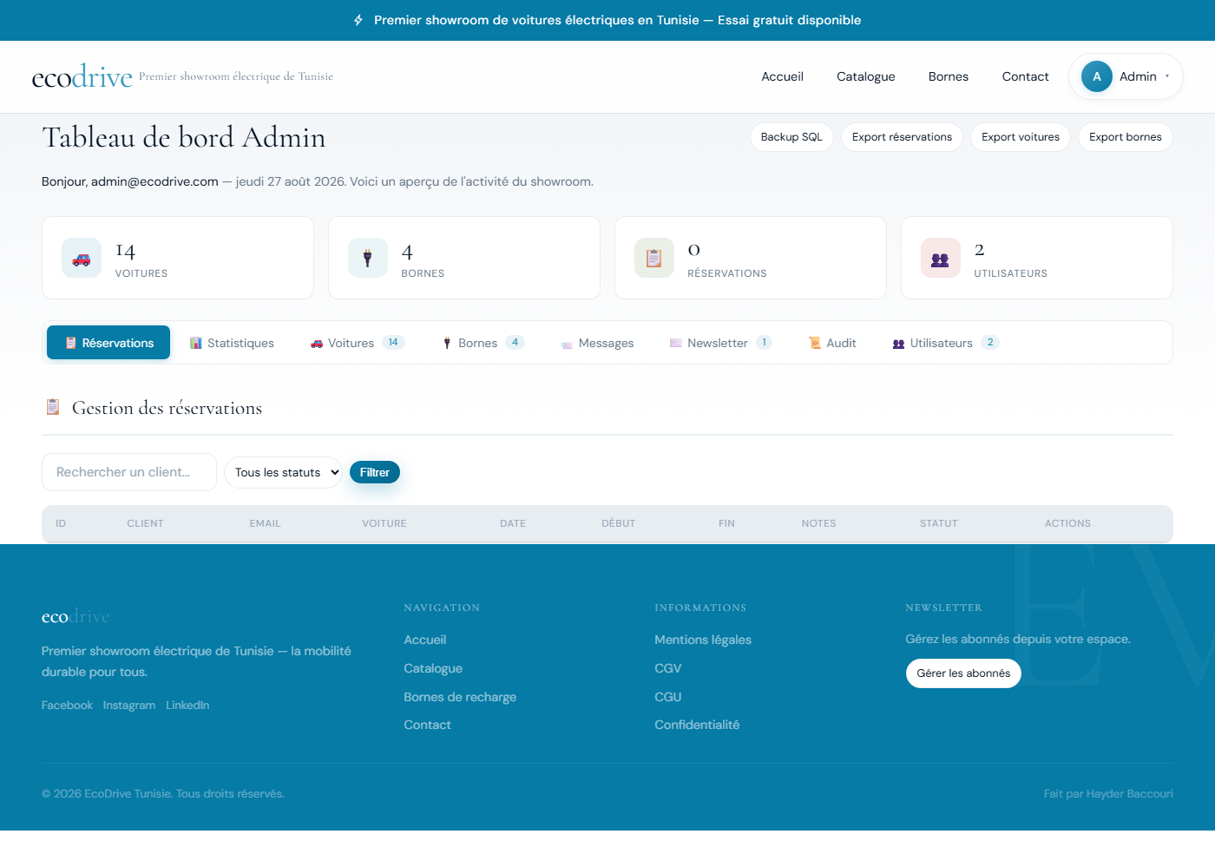
Figure 16 — Gestion des réservations (admin)
Validation ou refus des demandes d'essai.
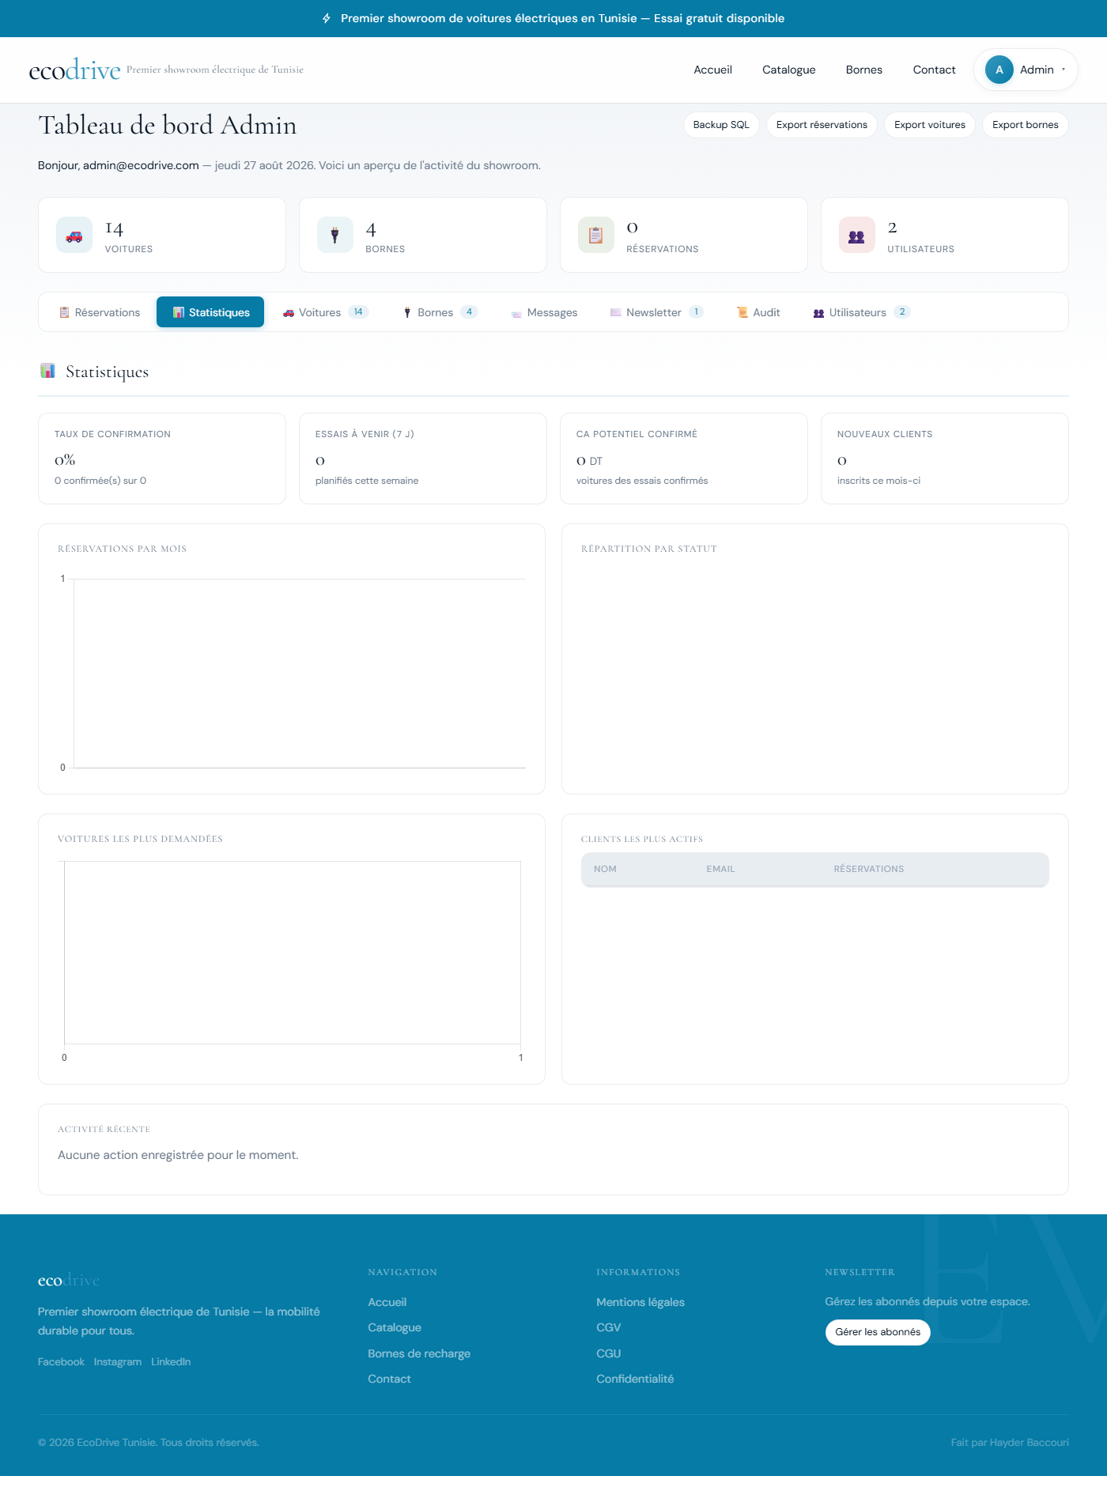
Figure 17 — Tableau de bord et statistiques
KPI et graphiques Chart.js.
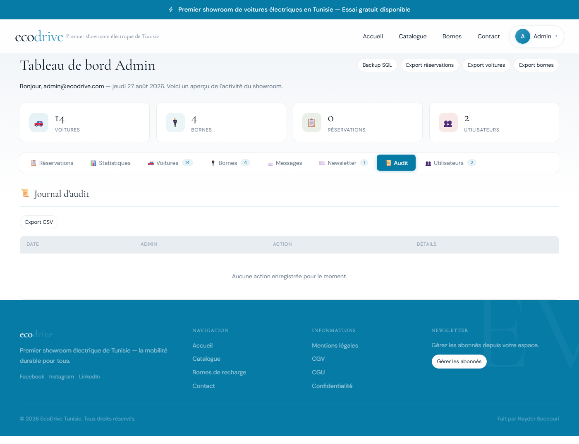
Figure 18 — Journal d'audit
Traçabilité des actions administrateur.

4.7 Sécurité
La sécurité est une préoccupation centrale dans le développement d'EcoDrive, car l'application manipule des données personnelles (e-mails, noms) et des données métier (véhicules, réservations, utilisateurs). Les bonnes pratiques de sécurité web ont été appliquées conformément aux recommandations OWASP Top 10.
1. Protection CSRF (Cross-Site Request Forgery) : Tous les formulaires de l'application (connexion, inscription, réservation, contact, administration) sont protégés par un token CSRF. Ce token est généré à la session (une chaîne aléatoire de 32 octets hexadécimaux via bin2hex(random_bytes(32))) et stocké dans $_SESSION['csrf_token']. Le formulaire inclut un champ hidden avec ce token, et le script de traitement vérifie que le token reçu correspond à celui de la session via la fonction hash_equals() (comparaison constante, immune aux attaques temporelles). Si le token est invalide ou absent, la requête est rejetée. Le token est renouvelé après chaque requête valide pour renforcer la protection.
2. Protection contre les injections SQL : Toutes les requêtes SQL sont réalisées via les requêtes préparées de PDO. Avec PDO, les paramètres sont liés à la requête via des placeholders (?) ou (:nom), et PDO s'occupe de les échapper correctement selon le pilote MySQL. Aucune variable provenant de l'utilisateur (e-mail, mot de passe, données formulaire) n'est jamais concaténée directement dans une chaîne SQL. Cette approche élimine le risque d'injection SQL, l'une des vulnérabilités les plus critiques du classique OWASP Top 10. De plus, PDO est configuré en mode d'erreur exception (PDO::ERRMODE_EXCEPTION) pour catcher et traiter les erreurs SQL de manière sécurisée.
3. Gestion sécurisée des mots de passe : Les mots de passe des utilisateurs ne sont jamais stockés en clair dans la base de données. À l'inscription, le mot de passe est haché avec l'algorithme bcrypt via la fonction password_hash($password, PASSWORD_BCRYPT). Ce hachage génère un sel aléatoire intégré au hash, et le coût (cost factor) est ajustable. À la connexion, la fonction password_verify($input_password, $stored_hash) compare le mot de passe fourni avec le hash stocké. Aucun mot de passe n'est jamais transmis par e-mail ou visible dans l'interface. Cette approche est conforme aux standards de sécurité actuels (OWASP, NIST).
4. Rate limiting et protection contre le brute-force : Pour limiter les tentatives de connexion infructueuses (attaque par brute-force sur les mots de passe), un mécanisme de rate limiting a été implémenté. Il consiste à compter le nombre de tentatives de connexion échouées pour une adresse IP donnée (ou pour une session) dans un intervalle de temps défini. Au-delà d'un seuil (par exemple, 5 échecs en 15 minutes), l'adresse IP est temporairement bloquée du formulaire de connexion avec un message d'erreur générique. Ce mécanisme est implémenté en PHP avec un suivi en session ou en base de données (table temporaire de tentatives, vidée régulièrement).
5. Régénération de l'ID de session : Après une connexion réussie, l'ID de session PHP est régénéré via session_regenerate_id(true). Cette pratique empêche les attaques par fixation de session (session fixation), où un attaquant pourrait définir l'ID de session d'un utilisateur avant sa connexion. La régénération garantit que l'ID de session post-connexion est unique et imprévisible.
6. Journal d'audit (Admin Audit) : Le panneau d'administration inclut un journal d'audit qui enregistre les actions des administrateurs : création/modification/suppression de véhicules, gestion des utilisateurs, validation/refus des réservations, exports de données, etc. Ce journal (table admin_audit en base de données) permet de tracer qui a fait quoi et quand, facilitant la responsabilisation, l'audit de sécurité, et la détection de comportements anormaux.
7. Bonnes pratiques supplémentaires :
- Les messages d'erreur de connexion sont génériques (pas de révélation de l'existence d'un e-mail dans la base) pour ne pas faciliter l'énumération d'utilisateurs.
- Les données sensibles (e-mails, mots de passe) ne sont pas journalisées dans les logs standards.
- Les sessions PHP ont une durée de vie limitée (session.cookie_lifetime, session.gc_maxlifetime).
- Les fichiers .env et de configuration sont en dehors du dossier web (ou protégés par .htaccess).
- L'application ne présente pas de vulnérabilité XSS grave car les données affichées sont soit du contenu propre à l'application (pas d'entrée utilisateur non filtrée), soit traitées côté serveur.
- Les réponses HTTP incluent des en-têtes de sécurité standards (Content-Type, etc.) adaptés au contexte XAMPP.
En résumé, EcoDrive intègre un socle de sécurité solide et conforme aux bonnes pratiques, adapté à une application de taille moyenne développée par un technicien supérieur en formation. Ces protections constituent un avantage concurrentiel par rapport aux solutions existantes qui négligent souvent la sécurité.
- CSRF sur tous les formulaires
- PDO avec requêtes préparées (anti-injection SQL).
- Rate limiting, bcrypt, régénération de session, journal d'audit.

Chapitre 5 : Tests et validation

5.1 Stratégie et résultats
Tests progressifs module par module. Types : fonctionnels, validation métier, sécurité. Tous les modules validés.

Module | Action testée | Résultat
Authentification | Connexion valide / invalide | Conforme
Inscription | E-mail déjà utilisé | Conforme
Catalogue | Filtrage par marque | Conforme
Réservation | Créneau déjà occupé | Conforme
Admin | Confirmation d'un RDV | Conforme
Sécurité | Injection SQL / CSRF | Conforme
Tableau 10 — Résultats des tests

5.2 Matrice de traçabilité

Besoin | Cas d'utilisation | Test
Catalogue + filtres | Consulter le catalogue | Filtrage → OK
Réservation d'essai | Réserver un essai | Créneau occupé refusé → OK
Authentification | S'authentifier | Mauvais MDP → OK
Sécurité | — | Injection / CSRF bloqués → OK
Tableau 11 — Matrice de traçabilité
En résumé, tous les modules ont été valides avec succès. Aucun bug critique n'a été détecte en phase de tests finaux. Les anomalies mineures constatées (affichages CSS, messages d'erreur peu explicites, petits défauts d'interface) ont été corrigées avant la finalisation. L'application est considérée comme prête pour la mise en production locale (XAMPP) et, après adaptation à l'environnement distant, pour un deploiement réel.
Les tests de validation métier ont également été conduits pour s'assurer que les règles de gestion sont respectées : l'anti-chevauchement des créneaux fonctionne (confirme Tableau 10), la gestion des statuts de réservation (en attente, confirme, annule) est cohérente, l'accès aux zones est correctement contrôle (client vs administrateur), et les données sont cohérentes entre le frontend et la base de données (pas de désynchronisation).
Des tests de sécurité supplémentaires ont été réalisés pour valider les protections implémentées : vérification que les mots de passe sont bien hashe (pas de stockage en clair dans la base ni dans les logs), vérification que les requêtes sont bien préparées (aucune injection SQL possible, même avec des saisies malveillantes), vérification que le token CSRF est obligatoire (sans token, la requête est rejetée), et vérification du rate limiting (après plusieurs échecs de connexion consécutifs, l'accès est temporairement bloque).
Pour le module d'authentification, les tests ont notamment vérifié : la création d'un compte avec email unique (le système détecte le doublon et affiche un message d'erreur), la connexion avec mot de passe correct (redirection vers la page protégée) et incorrect (refus avec message génère ne révélant pas l'existence de l'email), la protection CSRF (le token est généré, vérifié et renouvelé), et la gestion de session (déconnexion effective, régénération de l'ID de session). Pour le module de réservation, les tests ont validé le contrôle anti-chevauchement : lorsqu'un créneau est déjà réserve, la tentative de réservation est refusée avec un message explicite, et seul un créneau libre peut être réservé. Pour le panneau d'administration, les tests ont confirmé que seuls les utilisateurs avec rôle administrateur peuvent y accéder, que les opérations CRUD (créer, lire, mettre à jour, supprimer) fonctionnent correctement sur les véhicules, les utilisateurs et les réservations, et que le journal d'audit enregistre les actions.
Les critères de validation pour chaque module sont les suivants : la fonctionnalité doit exister et être accessible depuis l'interface utilisateur ; les interactions utilisateur (saisie, clic, navigation) doivent fonctionner sans erreur ; les données doivent être correctement enregistrées, modifiées ou supprimées en base de données ; les messages d'erreur doivent être compréhensibles et non techniques pour l'utilisateur ; les pages doivent s'afficher correctement sur différents formats d'écran (responsive, mobile, tablette, desktop).
Les tests fonctionnels ont été réalisés manuellement, module par module, au fur et à mesure du développement, conformément à la méthodologie cascade. Cette approche incrémentale a permis de détecter et corriger les anomalies dès leur apparition, plutôt que de les regrouper en fin de projet. Chaque module a fait l'objet d'une série de cas de test couvrant les scenarios nominaux (cas d'usage courant), les cas limites (valeurs extrêmes, situations particulières) et les cas d'erreur (saisies incorrectes, accès non autorises).
La validation de l'application EcoDrive a été conduite selon une approche pragmatique et progressive, en mobilisant plusieurs types de tests selon le risque et la criticité de chaque fonctionnalité. L'objectif était de s'assurer que chaque feature répond aux exigences définies en phase d'analyse et que les mécanismes de sécurité sont opérationnels avant la mise en production.

Chapitre 6 : Déploiement et maintenance

6.1 Installation et guide
XAMPP → htdocs/ecodrive → import SQL → config .env → http://localhost/ecodrive.

- Visiteur : catalogue, fiches, bornes.
- Client : réservation, historique.
- Admin : CRUD, stats, audit.

Au-delà du deploiement initial, la maintenance de l'application est indispensable pour garantir sa pérennité et sa sécurité dans le temps. Elle s'articule autour de plusieurs types de maintenance, qui sont présentes dans la partie 6.2 (plan de maintenance).
Les coûts associés au deploiement et a l'exploitation de l'application sont présentes dans le Tableau 12 (Coûts de mise en production). Ils ont été estimés de manière conservative, en considérant un deploiement sur un hébergement mutualise professionnel (avec SSL inclus ou available), et constituent un ordre de grandeur pour le dimensionnement budgétaire. Ces coûts peuvent varier selon le fournisseur d'hébergement, le niveau de service, la localisation du serveur, et les options choisies (SSL, sauvegardes, espace de stockage, etc.).
Passage en production réelle (hors XAMPP local) : quand l'application est prête et testée localement, le passage en production sur un serveur réel implique quelques adaptations supplémentaires. Sur un serveur de production (mutualise ou dédie), il faut : installer PHP 8 avec les extensions nécessaires (PDO, MySQL, etc.), configurer Apache avec un Virtual Host pointant vers le dossier de l'application, configurer le serveur de base de données (MySQL sur le serveur ou un serveur distant), créer la base de données et importer le script SQL, configurer le fichier .env avec les identifiants de production, activer HTTPS (certificat SSL, disons Let's Encrypt pour un nom de domaine), protéger le fichier .env contre l'accès web (via configuration Apache ou en le déplaçant en dehors du dossier web), configurer les backups réguliers de la base de données, et réaliser les tests finaux de fonctionnement en ligne.
Etape 7 — Finalisation et documentation : une fois l'application fonctionnelle, documenter l'installation (ces étapes, les paramètres configures, les identifiants, les éventuelles personnalisations) pour une éventuelle réinstallation ou transfert. Archiver les fichiers de configuration (.env) de manière sécurisée.
Etape 6 — Tests de sécurité et de robustesse : vérifier que les protections CSRF sont actives (tester un formulaire sans token), que les mots de passe sont bien hashe (pas visible dans la base), et que les requêtes sont préparées (tester une injection SQL basique pour confirmer qu'elle est bloquée). Vérifier aussi le rate limiting (plusieurs échecs de connexion consécutifs).
Etape 5 — Vérification et tests de fonctionnement : accéder a l'application via http://localhost/ecodrive et vérifier que l'accueil s'affiche correctement (logo EcoDrive, liens vers les différentes sections), que le catalogue des véhicules est visible avec les fiches techniques, que les bornes Exicom sont listes, que le formulaire de réservation est accessible, que l'authentification (connexion/inscription) fonctionne, que le panneau d'administration est accessible avec les droits administrateur, et que les statistiques et le journal d'audit s'affichent. Réaliser des tests fonctionnels rapides : se connecter, réserver un essai, valider une réservation en admin, voir les stats.
Etape 4 — Configuration de l'application : modifier le fichier .env (situe à la racine du projet) avec les identifiants de connexion à la base de données (DB_HOST=localhost, DB_NAME=ecodrive, DB_USER=root, DB_PASS= le mot de passe choisi), et tout autre paramètre nécessaire (adresse de base du site, options de configuration). Le fichier .env doit rester hors du dossier web pour des raisons de sécurité (il est exclu du versionnions Git via .gitignore). Des tests de connexion à la base peuvent être réalisés pour valider la configuration.
Etape 3 — Création et import de la base de données : ouvrir phpMyAdmin, créer une base de données nommée 'ecodrive' (ou autre nom si configure dans .env), choisir l'encodage UTF-8 pour le support du texte français, importer le fichier SQL fourni (base-de-donnees/ecodrive_db.sql) qui crée les tables (voiture, borne, utilisateur, réservation, message, admin_audit) avec leur schéma complet, les clés étrangères, et les donnees de démo (14 véhicules, 4 bornes, etc.). Vérifier après import que toutes les tables et les donnees sont bien présences.
Etape 2 — Dépôt des fichiers de l'application : créer le dossier de l'application dans htdocs (par exemple C:/xampp/htdocs/ecodrive sur Windows ou /opt/lampp/htdocs/ecodrive sur Linux), copier tous les fichiers du projet (fichiers PHP, HTML, CSS, JS, dossiers voitures/, bornes/, admin/, php/, css/, js/, base-de-donnees/) dans ce répertoire, et vérifier que la structure de fichiers est complète et cohérente.
Etape 1 — Installation de XAMPP et préparation de l'environnement : installer XAMPP (version avec PHP 8) depuis le site officiel, lancer les services Apache et MySQL depuis le panneau de contrôle, vérifier que les ports (80 pour Apache, 3306 pour MySQL) sont disponibles, et accessibilité à phpMyAdmin (http://localhost/phpmyadmin).
Prérequis techniques : un ordinateur avec Windows, Linux ou MacOs ; XAMPP installe et configure (Apache + MySQL + PHP 8) avec les services lances ; un accès administrateur ou utilisateur avec droit d'écriture sur le dossier d'installation ; un navigateur web moderne (Chrome, Firefox, Edge, etc.). Le fichier .env doit être configure avec les paramètres de la base de donnees.
L'installation de l'application EcoDrive est conçue pour être simple et accessible, en s'Appuyant sur le stack technique développé (PHP 8, MySQL, XAMPP). L'ensemble des étapes est documenté ci-dessous pour permettre à un technicien ou à un administrateur de remettre l'application en marche sur un nouvel environnement.

6.2 Coûts de mise en production

Poste | Coût estimatif annuel
Nom de domaine | 30 – 80 TND
Hébergement | 120 – 400 TND
SSL + sauvegardes | 0 – 150 TND
Total indicatif | 200 – 600 TND / an
Tableau 12 — Coûts de mise en production

Conclusion générale et perspectives
EcoDrive est une application web complète et sécurisée pour un showroom de véhicules électriques en Tunisie. Objectifs atteints : catalogue, bornes, réservation d'essais, espace client et panneau d'administration (stats, audit, exports).
Perspectives : support multilingue, Progressive Web App, notifications, paiement en ligne, API REST, déploiement production avec HTTPS.

Bibliographie
- PHP Manual — https://www.php.net/manual/fr/
- MySQL Documentation — https://dev.mysql.com/doc/
- MDN Web Docs — https://developer.mozilla.org/fr/
- OWASP Top 10 — https://owasp.org/www-project-top-ten/
- GitHub EcoDrive — https://github.com/hayderbaccouri/ecodrive

Résumé / Abstract

Résumé
EcoDrive est une application web de showroom et catalogue de véhicules électriques pour le marché tunisien (PHP 8, MySQL, XAMPP). Catalogue de 14 VE, bornes Exicom, réservation d'essais, espace client, admin (CRUD, stats, audit, exports). Méthodologie cascade, UML. Sécurité : CSRF, PDO, bcrypt, rate limiting.

Mots clés : Véhicule électrique, Showroom, PHP, MySQL, Réservation, Cascade, Sécurité, Tunisie.

Abstract
EcoDrive is a web showroom and catalog of electric vehicles for the Tunisian market (PHP 8, MySQL, XAMPP). Catalog of 14 EVs, Exicom stations, test-drive booking, customer area, admin panel. Waterfall methodology, UML. Security: CSRF, prepared statements, bcrypt, rate limiting.

Keywords: Electric vehicle, Showroom, PHP, MySQL, Booking, Waterfall, Web security, Tunisia.

